ATIVIDADES ALIMENTOS IN NATURA, PROCESSADOS E ULTRAPROCESSADOS

IN NATURA:
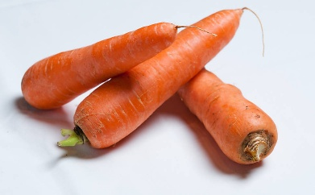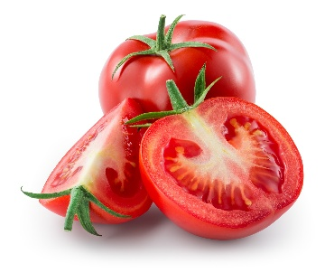

Os alimentos in natura são aqueles obtidos diretamente da natureza e que não passam por processos industriais, mantendo suas características naturais. Frutas, verduras, legumes, ovos, leite e carnes frescas são exemplos desse tipo de alimento. Esses alimentos são muito importantes para a saúde, pois são ricos em vitaminas, minerais, fibras e outros nutrientes essenciais para o bom funcionamento do organismo. Além disso, possuem pouca ou nenhuma adição de substâncias químicas, como conservantes, corantes e excesso de açúcar, gordura e sal. Por isso, o consumo de alimentos in natura é recomendado para manter uma alimentação saudável e equilibrada, ajudando na prevenção de doenças e contribuindo para uma melhor qualidade de vida.
Os alimentos in natura vêm diretamente da natureza, sendo obtidos de plantas ou de animais. As frutas, verduras, legumes, grãos e sementes são retirados da agricultura e das plantações. Já alimentos como ovos, leite, peixes e carnes vêm da criação de animais. Esses alimentos chegam ao consumidor com pouca ou nenhuma modificação, preservando suas características naturais e seus nutrientes.

Banana Cenoura Alface Feijão Maçã
Os alimentos in natura fazem bem para a saúde porque são ricos em vitaminas, minerais, fibras e outros nutrientes importantes para o corpo. Eles ajudam no crescimento, fortalecem o sistema imunológico, dão energia e auxiliam na prevenção de doenças. Além disso, possuem pouca quantidade de açúcar, gordura e produtos químicos, contribuindo para uma alimentação mais saudável e equilibrada.

PROCESSADOS


Alimentos processados são aqueles que passaram por alguma alteração industrial antes de serem consumidos, como adição de sal, açúcar, óleo ou conservantes. Essas mudanças ajudam a aumentar a durabilidade, melhorar o sabor ou facilitar o preparo.
Nem todos são prejudiciais. Alguns exemplos são queijo, pão e legumes congelados, que ainda podem fazer parte de uma alimentação saudável. Porém, existem os ultraprocessados, como refrigerantes, salgadinhos e biscoitos recheados, que costumam ter muitos aditivos e poucos nutrientes.
O consumo exagerado desses produtos pode causar problemas de saúde, como obesidade e diabetes. Por isso, é importante priorizar alimentos naturais e manter uma dieta equilibrada.

Sal e açúcar Óleos e gorduras Conservantes Corante Aromatizantes Emulsificantes e estabilizantes
Queijo
Pão industrializado
Enlatados (como milho ou atum)
Iogurte industrializado
Presunto ou peito de peru

Alimentos in natura são obtidos diretamente de plantas ou animais sem alterações, enquanto processados recebem adições como sal, açúcar ou óleo para durar mais, fabricados pela indústria

ULTRA PROCESSADOS

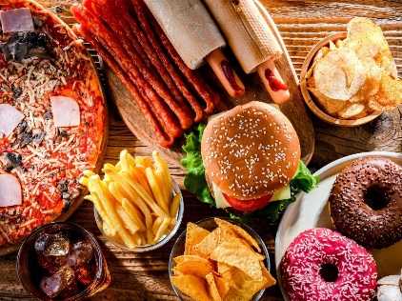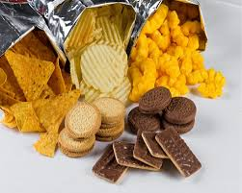

Alimentos ultraprocessados são produtos fabricados pela indústria alimentícia que passam por muitas etapas de processamento e contêm vários ingredientes, incluindo substâncias artificiais. Eles são diferentes dos alimentos processados simples, pois geralmente não são apenas alimentos naturais com sal ou açúcar adicionados, mas sim formulações industriais.
Esses alimentos costumam ter poucos ingredientes naturais e muitos aditivos, como corantes, conservantes, aromatizantes e realçadores de sabor. Além disso, normalmente apresentam alto teor de açúcar, gordura e sal, sendo feitos para ter sabor intenso, longa durabilidade e serem práticos para consumo imediato.
Exemplos de alimentos ultraprocessados incluem refrigerantes, salgadinhos de pacote, biscoitos recheados, macarrão instantâneo, nuggets e salsichas. Por serem muito calóricos e pobres em nutrientes importantes, o consumo excessivo desses alimentos pode estar relacionado a problemas de saúde como obesidade e diabetes.
Em resumo, alimentos ultraprocessados são produtos industriais altamente modificados, com pouca ou nenhuma semelhança com o alimento original.

Refrigerante
Salgadinho de pacote
Biscoito recheado
Macarrão instantâneo
Nuggets de frango
Corantes artificiais

Aromatizantes artificiais
Conservantes
Realçadores de sabor
Emulsificantes
Edulcorantes artificias

O consumo de alimentos ultraprocessados pode prejudicar a saúde, pois eles têm muito açúcar, sal e gordura, e poucos nutrientes. Isso pode aumentar o risco de obesidade, diabetes, pressão alta e doenças do coração.

